

**UNIVERSIDAD TECNOLÓGICA DE**

**SAN LUIS RIO COLORADO**

**Conceptos**

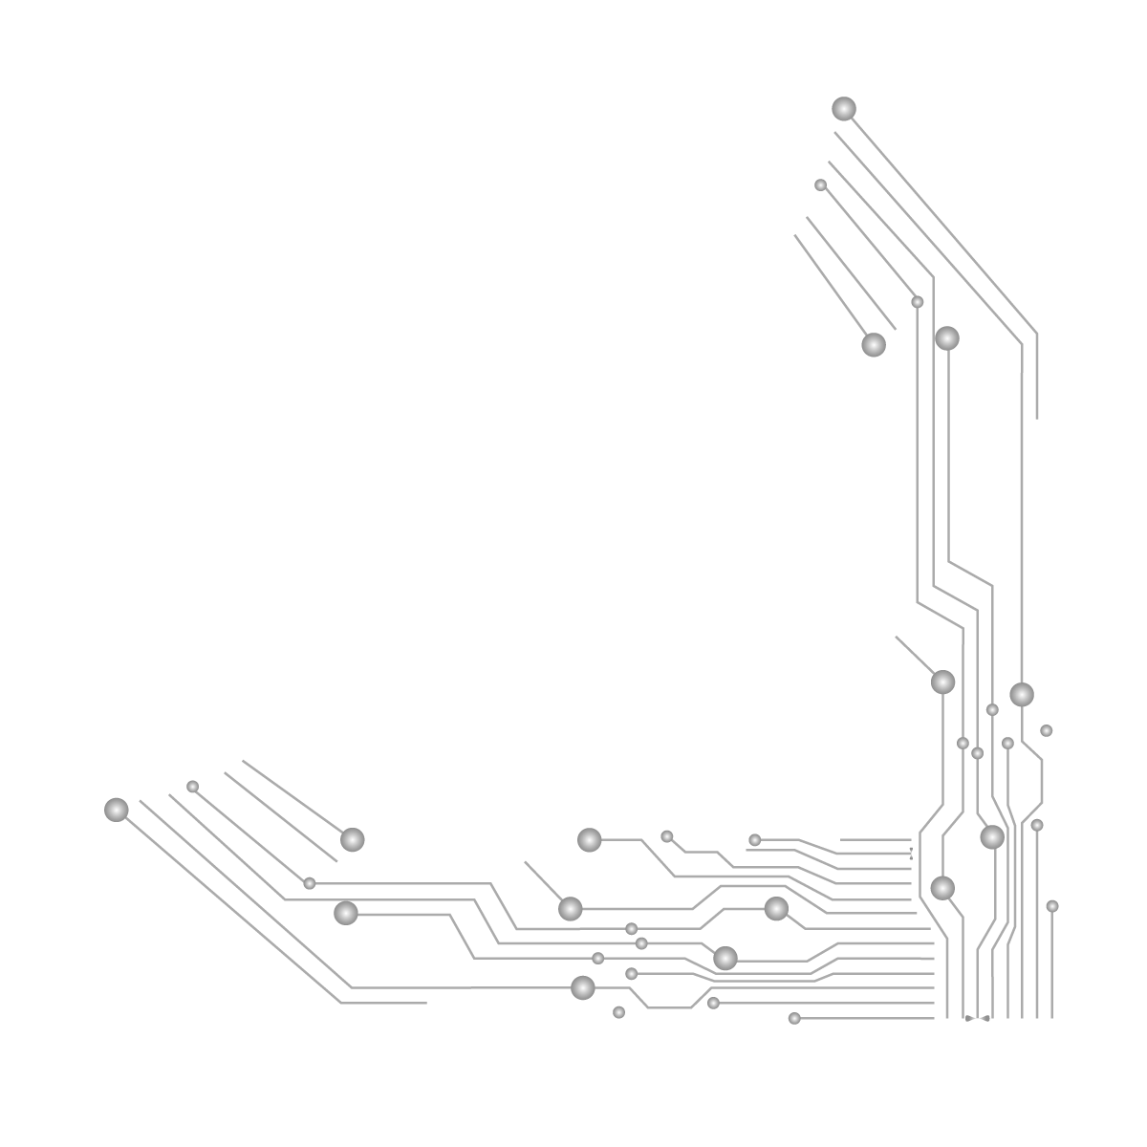

**MTRO. HUGO MOROYOQUI**

**ALUMNO: VICTOR MANUEL GALVAN COVARRUBIAS**

**ING. EN DESARROLLO Y GESTIÓN DE SOFTWARE**

San Luis Rio Colorado, Sonora Mayo, 2022

**Estructura.**

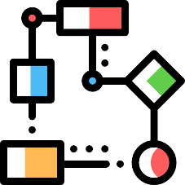

La palabra estructura se refiere a la disposición y distribución de las partes de algo, el orden y relación entre sí permiten el funcionamiento de un sistema.

En una estructura, cada elemento tiene una función por hacer y una correlación con los demás elementos que componen la estructura. Eso hace posible que el sistema sea eficaz en su propósito. Por lo tanto, una estructura está diseñada para cumplir una función.

**Web.**



Web es el sistema de gestión de información más popular para la trasmisión de datos a través de internet. La web es el diminutivo de world wide web o www.

**Estructura web.**



Esta definición hace referencia a la forma en que la página se relaciona entre sí, con otras y la experiencia de navegación que el usuario obtiene. La manera en que esta estará organizada para brindar un mejor servicio a sus usuarios. Como funciona internamente y la dinámica que presenta mientras está funcionando.

**Estructura básica.**

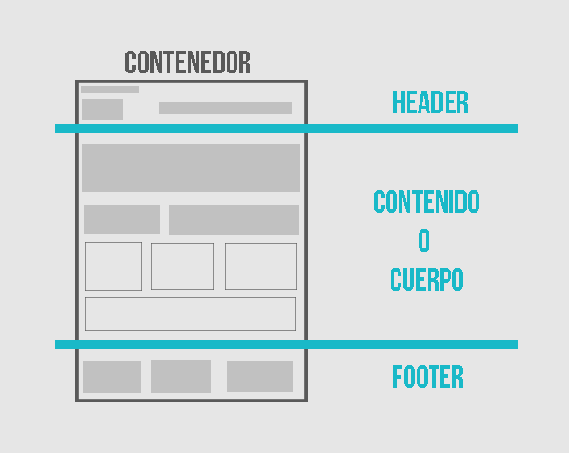

Un **contenedor** web es un programa de software que gestiona las páginas web y el contenido gráfico que se utiliza en Internet.

Un **header** contiene una serie de elementos relevantes de carácter informativo y orientativo que sirven de primera toma de contacto y guía a un usuario cuando entra a un sitio web.

El **contenido** es la parte más importante en la estructura de una página web. Es lo que mantiene interesado al visitante.

El **footer** es el espacio perfecto para añadir una breve descripción de la marca, información de contacto, enlaces de interés, resumen de categorías, textos legales y acceso a las redes sociales.

**Importancia de manejar una buena estructura.**

Radica en que nuestros visitantes no siempre entran por nuestra página principal o inicial, en este caso el sitio debe darle la respuesta a lo que busca rápido y además permitirle profundizar en el tema navegando por el sitio.

**Modelos de estructura.**

* **Modelo secuencial**

La forma más fácil de catalogar toda la información que queremos ofrecer a los usuarios. El contenido se ordena cronológicamente, es decir, por fechas, dejando paso a que la información actualizada recientemente aparezca al principio y la más antigua al final.

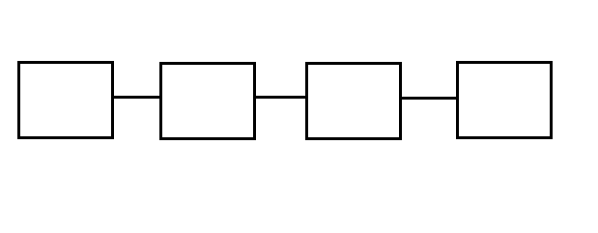

* **Modelo jerárquico**

Coordinar grandes dimensiones de información. Por ello, el tipo de personas que optan por esta estructura de página web son aquellas que tienen mucha información que ofrecer y se decantan por mostrar a los usuarios desde lo más genérico hasta lo más específico.

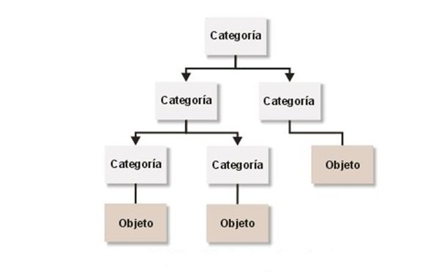

* **Modelo de red.**

Este tipo de diseño web se pretende incentivar y favorecer la libre navegación sin patrones establecidos. La finalidad de este modelo de estructura web es explotar al máximo los contenidos elaborados.

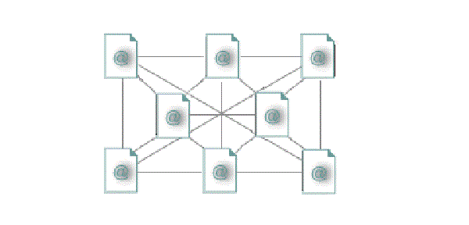

**Mapa de sitio**

Es una lista de las páginas de un sitio web accesibles por parte de los buscadores y los usuarios.

